TISZAVASVÁRI VÁROS ÖNKORMÁNYZATA
KÉPVISELŐ TESTÜLETE
248/2026. (IX.24.) Kt. számú
határozata

A helyi autóbusz-közlekedési tevékenység beszámolójának elfogadásáról és a közszolgáltatási szerződés meghosszabbításáról

Tiszavasvári Város Önkormányzata Képviselő-testülete a Magyarország helyi önkormányzatairól szóló 2011. évi CLXXXIX. törvény (továbbiakban: Mötv.) 13. § (1) bekezdés 18. pontjában foglalt feladatkörében, a személyszállítási szolgáltatásokról szóló 2012. évi XLI törvény 24§ (3) bekezdése alapján az előterjesztést megtárgyalta, és az alábbi határozatot hozza:

- Elfogadja az N-R-A Busz Kft. (6000 Kecskemét, Nagy László utca 2. F. lház. Fszt. 8., adószáma: 24139760-2-02) 2025-2026. évi, 1 éves beszámolóját a Tiszavasvári város területén biztosított menetrend szerinti helyi autóbusz-közlekedési szolgáltatásról (1.sz. melléklet).

- Elfogadja a határozat 2. mellékletében szereplő közszolgáltatási szerződés 3.sz. módosítását, mely szerint az N-R-A Busz Kft. további 1 év határozott időtartamig (2026. október 1 – 2027. szeptember 30.) látja el Tiszavasváriban az autóbusz-közlekedési tevékenységet.

- Felhatalmazza a polgármestert a szerződésmódosítás aláírására.

Határidő: azonnal Felelős: Balázsi Csilla polgármester

Balázsi Csilla Dr. Kovács János
polgármester jegyző

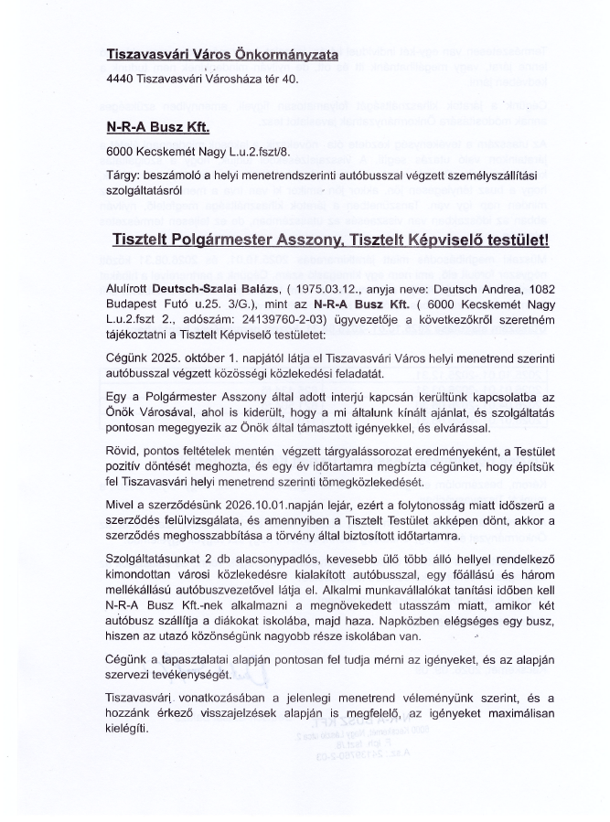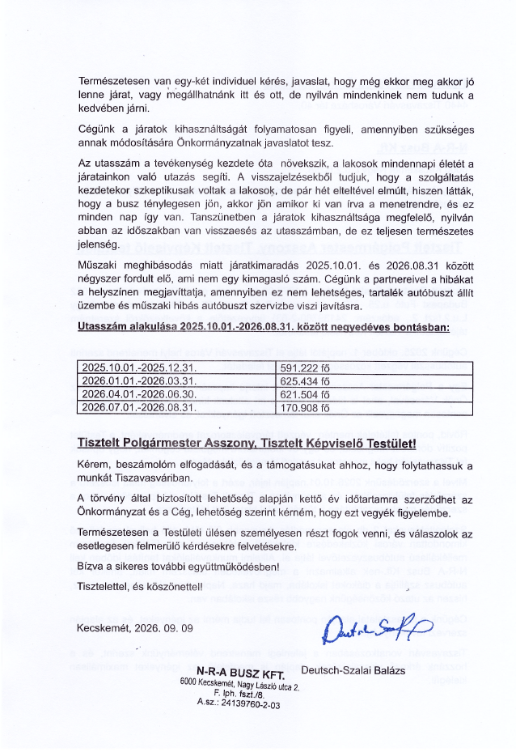

Közszolgáltatási szerződés
3.sz. módosítás
Tiszavasvári város területén menetrend szerinti helyi autóbusz-közlekedési tevékenység ellátására

mely létrejött egyrészről Tiszavasvári Város Önkormányzata (4440 Tiszavasvári, Városháza tér 4., adószám: 15732468-2-15, képviseli Balázsi Csilla polgármester), mint Megrendelő

másrészről Tiszavasvári Városért Alapítvány (4440 Tiszavasvári, Kabay J. utca 29., adószám: 19207614-1-15, képviseli Dr. Bur Beáta elnök), mint Költségviselő

harmadrészről Tiszavasvári Polgármesteri Hivatal (4440 Tiszavasvári, Városháza tér 4., adószám: 15404761-2-15, képviseli Dr. Kovács János jegyző), a továbbiakban Hivatal

és negyedrészről N-R-A Busz Kft. (6000 Kecskemét, Nagy László utca 2. F. lház. Fszt. 8.; adószáma: 24139760-2-02; képviseli Szalay Dániel Ádám), mint közszolgáltatást ellátó Vállalkozó (a továbbiakban: Vállalkozó), együttesen Felek között az alulírt helyen és időben az alábbi tartalommal:

1.) Előzmények

A szerződő Felek rögzítik, hogy Megrendelő és Vállalkozó Tiszavasvári Város Önkormányzata Képviselő-testülete 226/2025. (IX. 15.) Kt. számú határozata alapján közszolgáltatási szerződést kötöttek 2025. szeptember 23-án. A közszolgáltatási szerződés 9.2. pontja szerint: „A szerződést 1 év hiánytalan szerződésszerű teljesítés esetén legfeljebb 4 alkalommal meghosszabbítható, melyre egyeztetést követően külön döntés alapján kerülhet sor Megrendelő részéről.” 2026. augusztus 12-én a személyes egyeztetés megtörtént, majd Tiszavasvári Város Önkormányzata Képviselő-testülete jelen szerződés módosítást a .../2026. (IX. 24.) Kt. számú határozatával elfogadta. A döntés értelmében a közszolgáltatási szerződés hatálya 1 évvel, vagyis 2027. szeptember 30. napjáig hosszabbodik meg.
2.) Fentiekre tekintettel a közszolgáltatási szerződés 9.1. pontja alábbiak szerint módosul:

„ A jelen szerződés az aláírást követően lép hatályba. A Vállalkozó 2025. október 1. napjától jogosult és köteles a 2.) pontban megjelölt tevékenység ellátására. Felek a jelen szerződést határozott időtartamra 2027. szeptember 30-ig kötik.”

- Felek rögzítik, hogy a közszolgáltatási szerződés fenti módosításokkal nem érintett részei változatlan tartalommal továbbra is érvényben és hatályban maradnak.

- A Felek a módosítás nem szabályozott kérdéseiben a Polgári Törvénykönyv rendelkezéseit alkalmazzák.

5.) Felek kijelentik, hogy a jelen szerződés módosítás aláírására jogosultak. A szerződésmódosítást, amely öt egymással szó szerint megegyező eredeti példányban készült, elolvasták, és mint akaratukkal mindenben megegyezőt aláírták.

Kelt.: 2026. szeptember ….. | Kelt.: 2026. szeptember …..
…………………………….  Megrendelő  Tiszavasvári Város Önkormányzata  képviseli  Balázsi Csilla  polgármester | …………………………….  Költségviselő  Tiszavasvári Városért Alapítvány  képviseli  Dr. Bur Beáta  elnök
Kelt.: 2026. szeptember …..  …………………………….  Hivatal  Tiszavasvári Polgármesteri Hivatal  képviseli  Dr. Kovács János  jegyző | Kelt.: 2026. szeptember …..  …………………………….  Vállalkozó  N-R-A Busz Kft.  képviseli  Szalay Dániel Ádám  ügyvezető

Kelt.: 2026. ……………...

…………………………….
pénzügyi ellenjegyző
Köblös Máté
osztályvezető

